Материал для диагностики сформированности метапредметных результатов.
Составление рассказа на немецком языке по картинке через систему лексико-грамматических тестовых заданий.
Тема: Что будет Клаус делать на каникулах?
( по теме « Будущее время», лексика по теме « Летние каникулы»)
Степанченко Наталья Николаевна
учитель иностранного языка, МБОУ «СШ№1» г.Десногорска

Аннотация
Данный материал можно использовать для диагностирования метапредметных результатов у обучающихся 4-5 классов в начале нового учебного года.
Учащемуся предлагается выполнить задания, связанные с изучаемым лексическим и грамматическим материалом, а также с разными учебными предметами и личным опытом школьника. При ответе необходимо выбрать из предложенных вариантов один или несколько ответов или дать свободный, самостоятельно сконструированный развёрнутый ответ.
В работе оценивается сформированность трёх групп умений. Первая группа включают в себя работу с грамматическим и лексическим материалом: общее понимание и ориентация в теме.
Среди основных умений можно выделить следующие: поиск и выявления информации, представленной в различном виде, а также формулирование прямых выводов и заключений на основе изученных фактов.
Вторая группа также включает в себя работу с информацией, глубокое и детальное ее понимание. Основные умения, которые необходимо продемонстрировать при выполнении заданий, включает анализ, интерпретацию и обобщения информации, формулирование на её основе выводов и оценочных суждений.
Третья группа включает в себя использование информации для различных целей: для решения различного круга задач без привлечения или с привлечением дополнительных знаний.

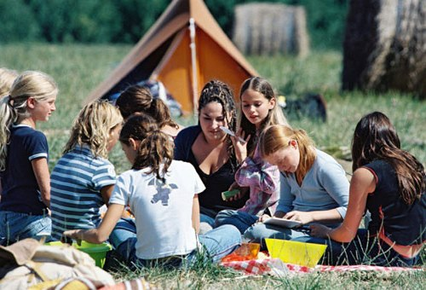

Грамматическая таблица

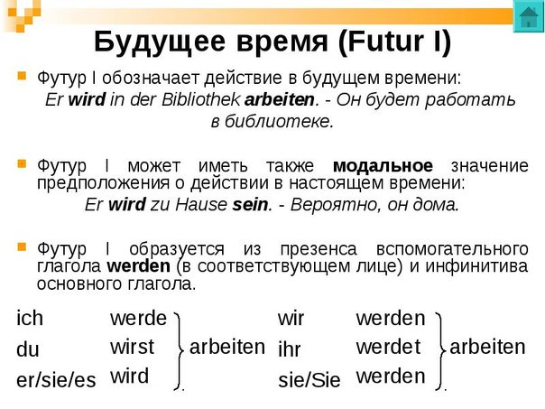

Картинки для описания и повторения лексики

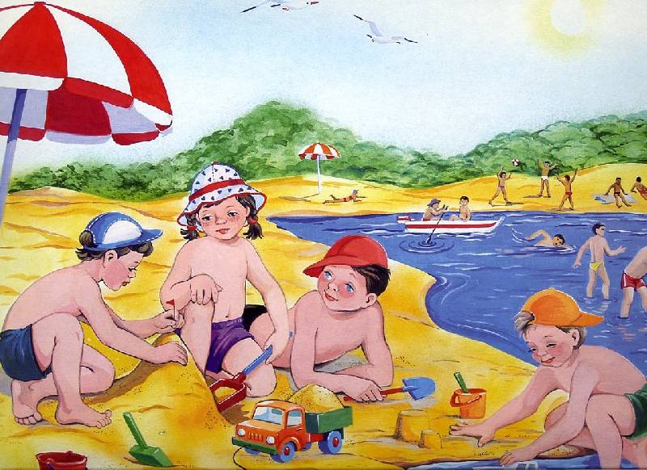

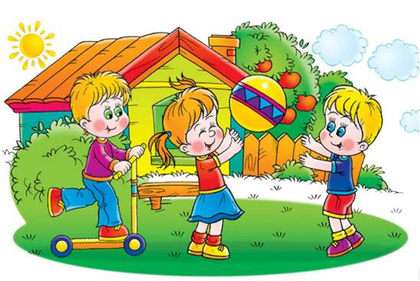
Перед началом работы.
Ответьте на вопросы:
1. Вы любите каникулы? Почему? (HabtihrdieFeriengern?Warum?)
2. Какие каникулы самые лучшие? (Welche Ferien findet ihr besonders toll?)
3. Когда вы составляете планы на каникулы? (Wann planieret ihr die Ferien?)
4. Какое время глагола вы используете при этом? (Welche Zeit des Verbes verwendet Ihr dabei?)
5. Что вы знаете о будущем времени вообще? Was wisst Ihr vom Futur überhaupt ?
6. Сколько глаголов используется для выражения будущности в русском языке? (Wieviel Verben werden für den Ausdruck der Zukunft im Russisch verwendet?)
7. Как вы думаете, сколько глаголов требуется в немецком для этого?(Wie denkt Ihr? Wieviel Verben werden im Deutsch dazu gefordert?)
1 группа умений (общее понимание и ориентация в теме):
1. Какое предложение выражает будущее время? Как определили? По каким признакам?
а) Klaus wird mit den Eltern auf die Krim fahren.
b) Klaus sieht, wie die Blatter in der Luft wirbeln.
c) Klaus wirkt immer auf solche Weise.
2. Какоесловолишнее?Почему?
a) im Sommer, schwimmen, die Sonne, spielen, roddeln;
b) die Blume, der Fluss, das Grass, das Haus;
с) planieren, auf die Reise machen, die Sachenpacken, dia Fahrkarten herstellen, wachsen.

3. Расставьте слова так, чтобы получились предложения:
a) Klaus, von den Ferien , jetzt, traumen, wird;
b) Seine Eltern, zuerst, kaufen, die Fahrkarten, werden;
c) Wirst, reisen, auch, du, in den Ferien?

2 группа умений (детали, интерпретация):
1. Вставьте глаголы в правильной форме. Объясните свой выбор.
1) Klaus … denKofferpacken:
a) werden; b) wirst; c) wird
2. Seine Mutter und Grossmutter… das Frühstück zubereiten:
a) werdet; b) werden; c) werde
2. В каком предложении нарушен порядок слов?
A. Alle Menschen werden in der Zukunft viel reisen.
B. Klaus wird nehmen alles notige mit.
C. Ich werde Klaus gern helfen.
3. Какая группа слов отражает настроение Клауса?
(посмотритенакартинку):
a) glucklich, lachende, wartende;
b) traurig; ohne Stimmung, bose;
c) lehrreich, wichtig, sinnvoll

4. Посмотрите на картинки. Какая из них отражает ваше настроение на каникулы? Какой рассказ подходит для описания? Есть ли в рассказах отражение будущности? Как это выражено?
A. Ich freue mich schon auf die Sommerferien. Die Sommerferien ist die beste Zeit im Leben der Kinder. Es gibt viele verschiedene Möglichkeiten, die Zeit grossartig zu verbringen. In diesem Sommer habe ich auch viel Interessantes vor. Manchmal werde ich meinen Verwandten im Obst- und Gemüsegarten helfen. ch glaube, Dann werde ich mit meinen Eltern mit dem Zuge nach Petersburg fahren.

B. Im August plane ich und meine Eltern eine Flugreise ans Meer, nach Spanien zum Beispiel. Vielleicht werden wir in einer Jugendherberge wohnen. Dort können wir den ganzen Tag am Strand verbringen, schwimmen, uns sonnen, Zeitungen oder Bücher lesen. Bestimmt werden wir einige Male unsere Rucksäcke nehmen und in die Bergen steigen.

C. DieseFerien wеrdendie langweiligsten in meinemLeben. Meine Eltern wollen, dass ich sie mit der jüngeren Schwester bei unseren Verwandten im Dorf verbringe. Dort gibt es keine Flüsse oder Wälder. Ich will den Sommer mit Freunden in einem Jugendherberge verbringen.

3 группа умений (оценка информации)
1. Дайте развернутый ответ:
А. В чем сходство употребления будущего времени в немецком языке с русским? В чем отличие?
Б. Почему мы изучаем будущее время именно с темой « Планы на лето»?
В. Почему тема «Летние каникулы» самая любимая у детей?

Диагностическая таблица уровня сформированности метапредметных результатов
( выделить нужное)
№ | ФИ обучающегося | 1  уровень в баллах  мах.-7б | 2 уровень в баллах  мах.-5б | 3 уровень в баллах  мах.-3б | Общее количество баллов  мах.-15б | Процент выполнения  мах.  -100% | Уровень выполнения
1 |  | 6-7 б | 4-5 б | 3 б | 13-15 б | 80-100% | высокий
 |  | 4-5б | 3-4 б. | 3б. | 10-12б | 50-70% | средний
 |  | 2-3б | 1-2б | 1-2б | 4-7б | Ниже 50% | низкий

